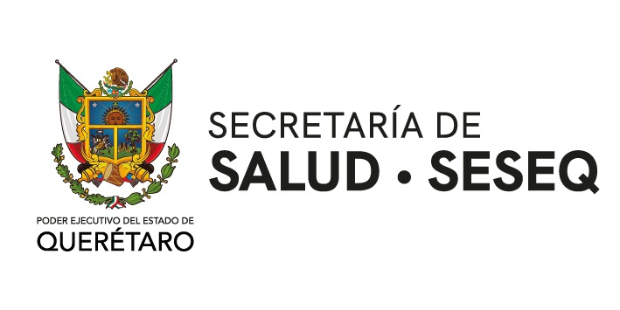

AVISO DE PRIVACIDAD INTEGRAL SOBRE DATOS PERSONALES RECABADOS POR SERVICIOS DE SALUD DEL ESTADO DE QUERÉTARO, (SESEQ) EN LISTAS DE ASISTENCIA A REUNIONES, COMITÉS Y MINUTAS DE ACUERDOS Y COMPROMISOS.

Servicios de Salud del Estado de Querétaro, con domicilio en calle 16 de Septiembre Número 51 Oriente, Colonia Centro, C.P. 76000, Ciudad de Santiago de Querétaro, Querétaro; a través de cualquiera de sus unidades administrativas es responsable del tratamiento de los datos personales recabados en las listas de asistencia a reuniones, comités y minutas de acuerdos y compromisos, los cuales serán protegidos conforme a la Constitución Política de los Estados Unidos Mexicanos, la Ley de Protección de Datos Personales en Posesión de Sujetos Obligados del Estado de Querétaro, Ley de Transparencia y Acceso a la Información Pública del Estado de Querétaro y demás normatividad que resulte aplicable.

¿Qué datos personales se recaban y para qué finalidad?
Los datos personales recabados serán utilizados en las listas de asistencia a reuniones, comités y minutas de acuerdos y compromisos, que deriven de reuniones de trabajo y capacitaciones con los siguientes fines:
- Verificar y confirmar su identidad, así como la autenticidad de la información que nos proporciona para contar con un registro que permita identificar con precisión quién acude a las reuniones o capacitaciones.
- Generar listados de personal que acude a las reuniones y capacitaciones como constancia de su asistencia.
- Emitir informes o reportes que a su vez se envían a nivel federal para documentar las actividades que se realizan en la materia, de acuerdo a los programas de trabajo.
- Comprobación de gastos realizados para el evento de acuerdo al número de asistentes.
- Elaboración de actas de acuerdos o compromisos, o como reporte de capacitación.
- Reportes con fines estadísticos.
- Emisión de constancia de participación o asistencia de acuerdo a la modalidad de que se trate.
- Envío de material de exposición o apoyo.
- Invitaciones a futuros eventos.
Para los fines antes señalados se solicitan los siguientes datos personales:
- Datos de identificación personal: nombre completo, firma autógrafa.
- Datos laborales: Cargo o puesto que ocupa, área, departamento, unidad, órgano, organismo, dependencia o institución a la que representa.
- Datos de contacto: correo electrónico, teléfono (fijo o móvil).
- Imágenes fotográficas o video de los asistentes tomado en la reunión como evidencia del mismo.
Se informa que no se recabarán datos personales sensibles, conforme a lo previsto en los artículos 3 fracción X de la Ley de Protección de Datos Personales en Posesión de Sujetos Obligados del Estado de Querétaro.
Fundamento para el tratamiento de datos personales:
Los datos anteriormente citados, serán protegidos, incorporados y tratados de conformidad a lo dispuesto en los artículos 6, apartado A y 16 segundo párrafo de la Constitución Política de los Estados Unidos Mexicanos, 27, 37 y 78 de la Ley de Protección de Datos Personales en Posesión de Sujetos Obligados del Estado de Querétaro, 62 y 111 de la Ley de Transparencia y Acceso a la Información Pública del Estado de Querétaro.
Así como en el artículo 9 de la Ley de la Administración Pública Paraestatal del Estado de Querétaro y 12 del Reglamento Interior del Organismo Público Descentralizado de la Administración Pública Estatal denominado “Servicios de Salud del Estado de Querétaro” (SESEQ) publicado en el Periódico Oficial del Gobierno del Estado de Querétaro "La Sombra de Arteaga" el 30 junio de 2020.
¿Dónde se pueden ejercer los derechos de acceso, corrección/rectificación, cancelación u oposición de datos personales (derechos ARCO)?
Usted podrá ejercer sus derechos de acceso, rectificación, cancelación u oposición de sus datos personales (derechos ARCO), mediante una solicitud por escrito en las oficinas de la Coordinación Sectorial, ubicada en Bolonia No. 103, Fraccionamiento Residencial Italia, C.P. 76179, Santiago de Querétaro, Qro., teléfono 442 2144346 o a través del correo YOLANDALM@seseqro.gob.mx
Los requisitos que debe cumplir son:
- El nombre del titular y su domicilio o cualquier otro medio para recibir notificaciones;
- Los documentos que acrediten la identidad del titular, y en su caso, la personalidad e identidad de su representante;
- De ser posible, el área responsable que trata los datos personales;
- La descripción clara y precisa de los datos personales respecto de los que se busca ejercer alguno de los derechos ARCO, salvo que se trate del derecho de acceso;
- La descripción del derecho ARCO que se pretende ejercer, o bien, lo que solicita el titular; y
- Cualquier otro elemento o documento que facilite la localización de los datos personales, en su caso.
Transferencia de datos personales.
Se informa que los datos aquí proporcionados son susceptibles de transferirse, sin que medie consentimiento del titular, para el ejercicio de las facultades propias, compatibles o análogas entre responsables con la finalidad que motivó el tratamiento de los datos personales. Dicha transferencia podrá realizarse a otros ámbitos de gobierno como las Instancias Normativas y Ejecutoras de la Administración Pública Federal, Estatal y Municipal que participan en la promoción y ejecución de programas federales o estatales de salud, en el ejercicio de sus respectivas atribuciones, o bien, cuando las Autoridades Investigadoras, substanciadoras o resolutorias lo requieran, o cuando por razones de administración, digitalización, desarrollo y/o resguardo de las bases de datos de los aplicativos utilizados en esta institución, sean transferidos, en términos de los artículos 16, fracción II, 59, 61 y 64, fracción II, de la Ley de Protección de Datos Personales en Posesión de Sujetos Obligados del Estado de Querétaro.
Cambios al aviso de privacidad.
Para la consulta del aviso de privacidad o cambios al mismo, se hará de su conocimiento a través de un aviso destacado en el portal www.seseq.gob.mx de conformidad con la fracción XLVII del artículo 66, del Capítulo Segundo, de las Obligaciones de Transparencia comunes de la Ley de Transparencia y Acceso a la Información Pública del Estado de Querétaro.

